## Arduino với RFID-mfrc522 và Cài đặt cơ bản

## **Giao tiếp SPI là gì?**

* **SDA**: là chân truyền dữ liệu (DATA)
* **SCK:** Xung giữ nhịp cho giao tiếp SPI, vì SPI là chuẩn truyền đồng bộ nên cần 1 đường giữ nhịp, mỗi nhịp trên chân SCK báo 1 bit dữ liệu đến hoặc đi. Đây là điểm khác biệt với truyền thông không đồng bộ mà chúng ta đã biết trong chuẩn UART. Sự tồn tại của chân SCK giúp quá trình truyền ít bị lỗi và vì thế tốc độ truyền của SPI có thể đạt rất cao. Xung nhịp chỉ được tạo ra bởi chip Master.(dòng đồng bộ)
* **MISO:** Nếu là chip Master thì đây là đường Input còn nếu là chip Slave thì MISO lại là Output. MISO của Master và các Slaves được nối trực tiếp với nhau. (Mang  các dữ liệu từ các thiết bị SPI về arduino)
* **MOSI:** Nếu là chip Master thì đây là đường Output còn nếu là chip Slave thì MOSI là Input. MOSI của Master và các Slaves được nối trực tiếp với nhau.( Mang các dữ liệu từ Arduino đến các thiết bị SPI)
* **SS:** SS là đường chọn Slave cần giap tiếp, trên các chip Slave đường SS sẽ ở mức cao khi không làm việc. Nếu chip Master kéo đường SS của một Slave nào đó xuống mức thấp thì việc giao tiếp sẽ xảy ra giữa Master và Slave đó. Chỉ có 1 đường SS trên mỗi Slave nhưng có thể có nhiều đường điều khiển SS trên Master, tùy thuộc vào thiết kế của người dùng.(Chọn thiết bị SPI cần làm việc)

 Đối với [Arduino Uno](http://arduino.vn/bai-viet/42-arduino-uno-r3-la-gi) các chân giao tiếp SPI Lần lượt là SS-10; MOSI-11; MISO-12; SCK-13.

Bạn có thể kiểm soát 1 hoặc nhiều thiết bị sử dụng SPI. Ví dụ dưới đây là 1 thiết bị

[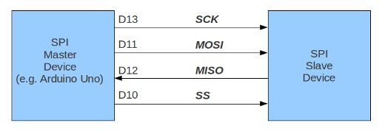](http://k2.arduino.vn/img/2016/08/01/0/2826_88210820-1470018251-0-1asspiss1.jpg)

Dữ liệu được truyền qua lại dữa 2 đường MISO và MOSI. Điều này chỉ thực hiện được khi Dòng SS được thiết lập ở mức thấp LOW. Nói cách khác, để giao tiếp với một thiết bị SPI  chúng ta cần thiết lập các dòng SS với thiết bị ở mức thấp LOW, sau đó giao tiếp với nó, sau đó thiết lập các dòng SS trở lại mức cao HIGH. Nếu chúng ta có hai hoặc nhiều thiết bị SPI trên cùng 1 bus, chúng sẽ được kết nối như sau:

[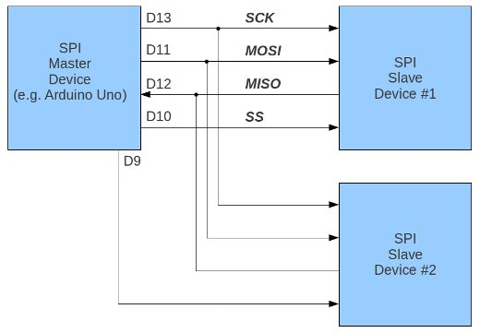](http://k3.arduino.vn/img/2016/08/01/0/2832_81210820-1470018428-0-2asspiss2.jpg)

Chú ý, ở đây có hai dòng SS - với mỗi 1 thiết bị chỉ sử dụng 1 dòng SS. Bạn có thể sử dụng bất kỳ chân digital nào trên Arduino của bạn cho dòng SS. Chỉ cần nhớ là để tất cả các dòng SS ở mức cao HIGH , "ngoại trừ"  dòng SS mà bạn muốn kết nối với các thiết bị SPI vào thời điểm đó.

Điều này tương tự như việc rất nhiều cánh cổng trước mặt nhưng chỉ cho phép 1 người đi vào. Ta mở 1 cổng và cho 1 người duy nhất vào, rồi sau đó đóng cánh cổng đó và mở cánh cổng khác và lựa chọn người khác

# **2. Module đọc thẻ RFID-RC522 13.56MHz (Giao tiếp SPI) và kết nối với Arduino**

*Module đọc thẻ RFID-RC522 13.56MHz (Giao tiếp SPI) sử dụng IC MFRC522 dùng để đọc và ghi dữ liệu cho thẻ NFC tần số 13.56mhz.*

Thông số kĩ thuật:

* 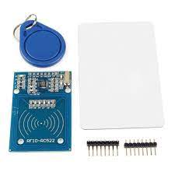Nguồn: 3.3VDC, 13 - 26mA
* Dòng ở chế độ chờ: 1013mA
* Dòng ở chế độ nghỉ: <80uA
* Tần số sóng: 13.56MHz
* Khoảng cách hoạt động: 0～60nm (mifare1 card）
* Giao tiếp: SPI
* Tốc độ truyền dữ liệu: tối đa 10Mbit/s
* Các loại card RFID hỗ trợ: mifare1 S50, mifare1 S70, mifare UltraLight, mifare Pro, mifare Desfire
* Kích thước: 40mm × 60mm
* ***Kết nối Arduino với RFID-mfrc522***

*Ở dự án này ta dùng Arduino Uno R3 để kết nối RFID-mfrc522*

Chân kết nối:

-  **SDA(SS):** chân lựa chọn chip khi giao tiếp SPI (kích hoạt mức thấp).

-  **SCK** :chân xung trong chế độ SPI.

-  **MOSI(SDI)**: Master Data Out – Slave In trong chế độ giao tiếp SPI.

- **MISO(SDO)**: Master Data In – Slave Out trong chế độ giao tiếp SPI.

**- IRQ** : chân ngắt.

- **GND** : chân nối mass.

- **RST** : chân reset lại module.

- **VCC** : nguồn 3.3V.

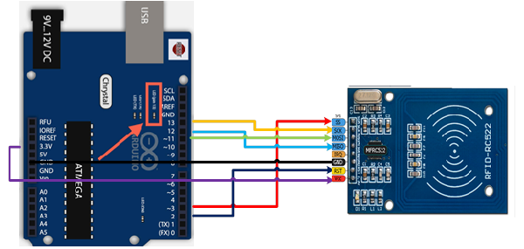

* ***Code***:

#include<SPI.h>

#include<MFRC522.h>

#define SS_PIN 10

#define RST_PIN 9

MFRC522 mfrc522(SS_PIN, RST_PIN); // Tạo mfrc522 instance

void setup() {

Serial.begin(9600); // Khởi tạp cổng giao tiếp Serial

SPI.begin(); // Khởi tạo SPI

mfrc522.PCD_Init(); // Khởi tạo mfrc522

Serial.println("Khởi tạo thành công, đang chờ đọc thẻ…");

}

*void loop() {*

*// Tìm kiếm thẻ mới*

*if ( ! mfrc522.PICC_IsNewCardPresent()) { return; }*

*// Xác nhận NUID đã được đọc*

*if ( ! mfrc522.PICC_ReadCardSerial()) { return; }*

*// Đọc thẻ*

*mfrc522.PICC_DumpToSerial(&(mfrc522.uid));*

*}*

Sau khi nạp code cho Arduino, ta mở Serial monitor lên, đặt thẻ  NFC vào và đợi một chút để arduino đọc và hiển thị toàn thông tin của thẻ lên như hình bên dưới. Các thông tin của thẻ sẽ được hiển thị ở dạng thập lục phân..

Thông tin toàn bộ thẻ

\**Chú ý:*  Trong quá trình đọc thẻ, ta không nên rút thẻ ra, vì điều đó làm ảnh hưởng đến quá trình đọc thẻ của thiết bị.